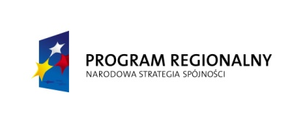
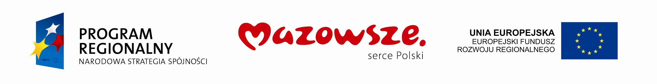

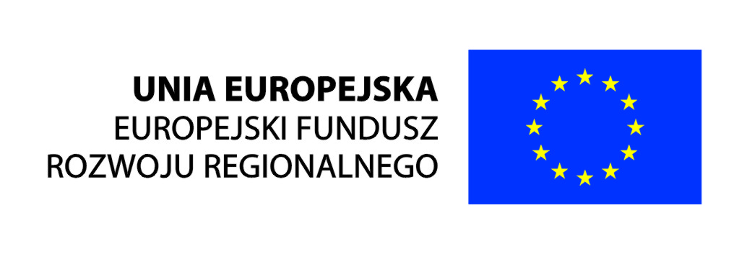
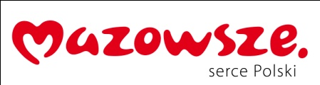

dla rozwoju Mazowsza

Urząd Marszałkowski Województwa Mazowieckiego
„Rewitalizacja Zabytkowego Parku
Miejskiego w Mławie – etap IV”

Poziom dofinansowania z EFRR: 67,06%

Beneficjent: Miasto Mława

Projekt współfinansowany przez Unię Europejską ze środków Europejskiego Funduszu Rozwoju Regionalnego w ramach Regionalnego Programu Operacyjnego Województwa Mazowieckiego 2007-2013
oraz ze środków budżetu województwa mazowieckiego

Załącznik nr 2

